PRESSMEDDELANDE 2016-09-??

Julen på Gunnebo Slott och Trädgårdar

Julförberedelserna på Gunnebo Slott och Trädgårdar är i full gång. Från den egna trädgården skördas de råvaror som kommer att tillagas och serveras vid julens middagar och luncher. Under slutet av november och hela december firas julen dessutom med julmarknader, adventsfika, julsagor för barnen, luciakonsert och slottsvisningar.

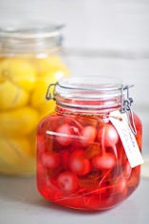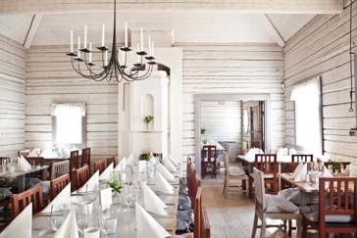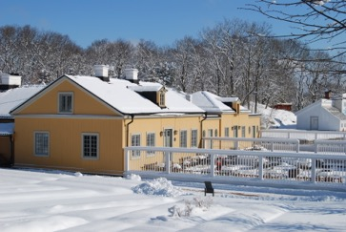

Lekfullt och ekologiskt mathantverk
På Gunnebo slott serveras bara de finaste råvarorna, ofta från den egna trädgården. Skörden och tillgången i trädgårdslandet bestämmer inriktningen och just nu diskuteras, i samråd med trädgårdsmästarna hur skörden ska användas. Bland annat har rosenbönor mjölksyrats för att tas fram senare i december. Gunnebo slott är högst certifierade enligt KRAV och ekologi och hållbarhet är en viktig del i verksamheten.

I år serveras en femrätters julmiddag – en middag på Gunnebo-vis där ett högklassigt och traditionellt mathantverk används för att presentera lekfulla och moderna smakkombinationer med stor omsorg om varje råvara. Jullunchen är en trerättersmeny inklusive ett gottebord – ett perfekt alternativ till ett klassiskt julbord för företag och privatpersoner. För sällskap på minst 25 personer finns det också möjlighet att boka en stämningsfull julfrukost i Gunnebos Kaffehus. Under helgerna tredje och fjärde advent serveras adventsfika i Kaffehuset och i mellandagarna hålls öppet för både lunch och fika.

Övriga aktiviteter
I den historiska 1700-tals miljön blir julstämningen något extra. Julfirandet inleds med julmarknad helgerna första och andra event. Ett 30-tal utställare presenterar alltifrån ost till halmbockar, det är lokala företag som alla står för högklassigt hantverk. Den tredje adventshelgen hälsas alla barn välkomna till Mangelboden där tomtemor läser julsaga och bjuder på gröt. Till lucia gästar Mölndals kulturskola med en stämningsfull luciakonsert och under hela vintern är det också slottsvisningar varje söndag och helgdag. Då visas det bevarade herrskapshemmet från sent 1700-tal upp och guiderna berättar om platsens historia och anekdoter från dåtidens Göteborg.

Se mer information i programmet nedan.

Presskontakt:
Mattias Johansson
mattias.johansson@gunneboslott.se
070-342 07 98

Gunnebo Slott och Trädgårdar ligger i Mölndal strax utanför Göteborg. Det är en av Sveriges främsta 1700-talsmiljöer och ett av Göteborgsregionens mest populära besöksmål med slott, butik, turistbyrå, ekologiska trädgårdar, kaffehus och krog samt en omfattande evenemangsverksamhet året om. Slottet byggdes som sommarvilla åt den mycket förmögne köpmannen John Hall och stod färdigt 1796. www.gunneboslott.se

Program
- Julmarknad
Lördag och söndag den 26-27 november och 3-4 december kl. 11.00-16.00
- Julfrukost
Bokningsbart 6-22 december för sällskap på minst 25 personer, 195 kr
- Jullunch
Trerätters jullunch inklusive gottebord. Serveras vardagar 6-22 december.
Två sittningar kl. 11.30 och 13.30, 350 kr

- Julmiddag
Femrätters julmiddag inklusive dessert. Serveras onsdag till lördag kl. 19.00, söndagar
kl. 18.00 (7-11 dec, 14-18 dec). Under sista julveckan är julmiddagen bokningsbar för större sällskap, 595 kr

- Adventsfika
Lördag och söndag den 10-11 december och den 17-18 december kl. 11.00-16.00

- Tomtemor berättar julsaga
10-11 december läser tomtemor julsaga och bjuder på gröt i Mangelboden, kl. 11.30, 13.00 och 14.30

- Luciakonsert
Klassiska luciasånger och moderna jullåtar med Mölndals kulturskola. 14 december kl. 18.00 och 19.30, 80 kr inkl. glögg och pepparkaka

- Mellandagar på Gunnebo
I mellandagarna den 26-30 december och den 2-8 januari serveras lunch och fika i Kaffehuset på Gunnebo, kl. 11.00-16.00

- Slottsvisningar
Slottet visas av guide kl. 12.00 och 13.00 söndagar och helgdagar under vinterhalvåret. Sällskap kan boka visning även övrig tid

